Администрация городского округа
город Урюпинск Волгоградской области
Муниципальное автономное общеобразовательное учреждение
«Средняя школа № 3» городского округа город Урюпинск Волгоградской области

город Урюпинск, Волгоградская область, ул. М.Горького, 47, 403111. Тел. 8(84442) 4-39-50, e-mail: sh3_ur@mail.ru
ОКПО 41473986, ОГРН 1023405777031, ИНН 3438200295 КПП 343801001

Биотопливо
(из продуктовых отходов)

Работу выполнили:
ученики 11 класса МАОУ «СШ №3» городского округа город Урюпинск, Васильев Ярослав Русланович и Николаев Илья Олегович
Руководитель:
учитель биологии и химии
Гусева Марина Юрьевна

Урюпинск, 2024 г.

Введение
Цель: изготовить дешевое и доступное биотопливо из органических отходов в домашних условиях.
Задачи:
- Показать инструкцию по изготовлению биотоплива.
- Провести эксплуатацию продукта.
- Вывести вердикт: стоит оно того, или нет?
Биотопливо
Биотопливо — топливо из растительного или животного сырья, из продуктов жизнедеятельности организмов или органических промышленных отходов.
Актуальность проекта:
- Проблема с печным отоплением: Более 7% Россиян пользуются печным отоплением. Во многих, особенно в бедных регионах страны топливные ресурсы для растопки печи порой бывают в дефиците или имеют большую для региона цену. Бывает, что люди вынуждены искать альтернативное топливо.
- Военный быт: Довольно часто военным, в том числе участникам СВО, во время вылазок и рейдов не хватает горючих топливных ресурсов, чтобы согреться, просушить вещи, приготовить еду. Разведение костра на некоторое время «приковывает» военных к одному месту, а переносить с собой дрова не практично из-за их большого веса и объёма.
- Топливо для походов: Многие люди, идущие в поход, не хотят разводить костёр и используют газовые баллоны с прикрученными к ним конфорками, но это может быть очень взрывоопасно! При неаккуратном использовании газовый баллон может нагреться от пламени и взорваться. Такой способ получить доступ к огню хоть и безопасней для природы, но опасней для человека.
Гипотеза:
Действительно ли небольшой брикет из подсолнечной лузги при сгорании сможет выделять количество тепла, сравнимое с горением древесины и делать это на протяжении хотя бы 20 минут?
Материал для создания биотоплива
В качестве материала будет использоваться лузга семян подсолнечника, так как данный материал весьма дешёвый и легкодоступный. Зачастую подсолнечная лузга выбрасывается промышленными предприятиями как растительные отходы, этим и обуславливается её дешевизна на торговых площадках (около 1,5 рубля за килограмм).
Основываясь на данных из открытых источников: удельная теплота сгорания плодовых оболочек подсолнечника варьируется в пределах 16,89-19,30 МДж/кг, что выше средних показателей древесины (смотрите на рисунке 1), примерно столько же выделяют тепла некоторые виды каменного угля. Производство электроэнергии за счет сжигания брикетов из подсолнечной лузги ТЭЦ рентабельно и имеет низкие инвестиционные затраты.
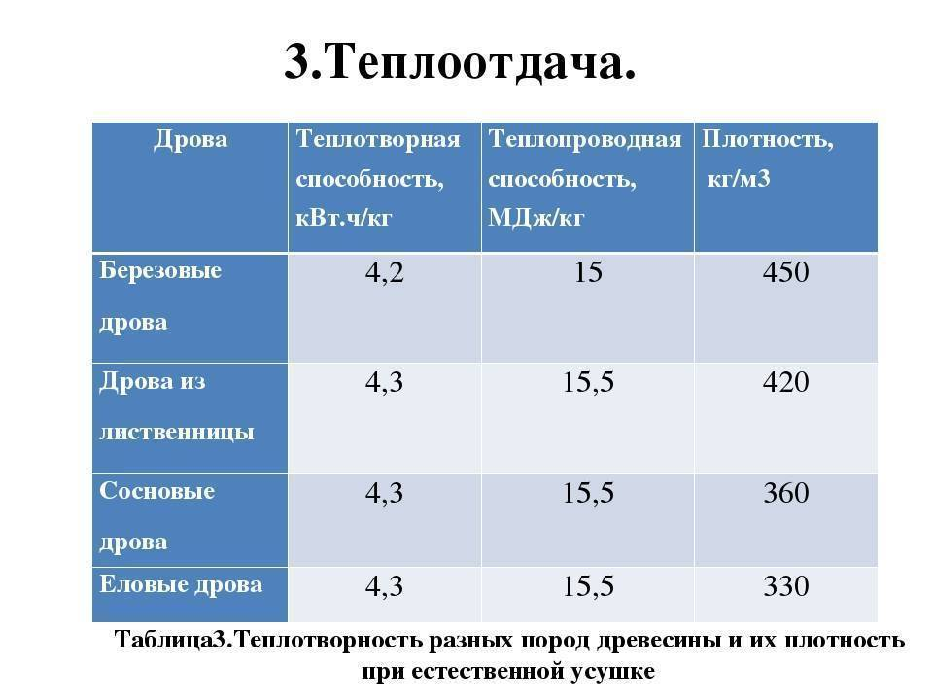
Рисунок 1
Практическая часть
Шаг 1: Небольшое количество бумажной макулатуры измельчаем на мелкие куски и заливаем водой. Ждём около 12 часов, чтобы бумага пропиталась водой и стала очень мягкой.
Шаг 2: По истечению времени сливаем лишнюю воду и измельчаем размякшую бумагу в однородную кашицу при помощи вилки, блендера, венчика и других вспомогательных инструментов, можно помочь руками.
Шаг 3: В получившуюся бумажную кашицу постепенно добавляем лузгу и перемешиваем после каждого добавления. В конечном итоге соотношение лузги к бумажной кашице в этой массе должно быть примерно 5:1.
Шаг 4: Теперь нужно изготовить форму для будущего брикета. За основу можно взять ёмкость любого размера и формы, желательно из мягкого материала. В данном случае формой послужил пластиковый стаканчик из-под йогурта. В нижней части и в донышке формы, ножом или другим острым предметом нужно проделать несколько отверстий, для более быстрого удаления влаги.
Шаг 5: Теперь необходимо наполнить форму получившейся массой, регулярно утрамбовывая и выжимая лишнюю влагу при помощи рук или вспомогательных инструментов, например толкушки для картофеля.
Шаг 6: Затем нужно дать массе в форме хорошо просохнуть. Для ускорения процесса высыхания можно поставить наполненную форму в тёплое, сухое место: на батарею, под прямые солнечные лучи и т.д.
Шаг 7: После высыхания извлекаем брикет из формы. Теперь он полностью готов к дальнейшей эксплуатации! (результат смотрите на рисунке 2)
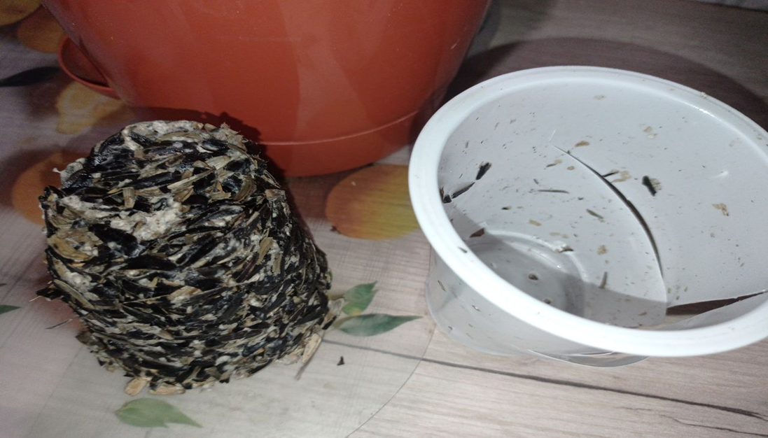
Рисунок 2

Тест-драйв
Брикет изготовлен и готов к эксплуатации, значит пора проверить сколько времени займёт процесс его полного сгорания и будет ли выделяться тепло, ощутимое на расстоянии как минимум 1 метр.

Предисловие к видео эксплуатации
На показанном вскоре видео будет видно, что брикет 7,5 x 5,5 см. полностью сгорел чуть более чем за 30 минут, что достаточно много для брикета такого небольшого размера. Тепло исходящее от него уже хорошо чувствовалось в радиусе 1 метра. На видео также можно будет заметить, что даже дождевые капли, падающие на металлическое ведро, на котором располагался брикет испарялись за несколько секунд от его тепла.

Смотрите видео «Эксплуатация» в папке с данной работой

Заключение (выводы)
Эксперимент можно считать удавшимся, а цель и задачи работы выполненными. Таким образом, можно утверждать, что данный вид топлива поможет в решении уже упомянутых и других промышленно-бытовых проблем. Также можно добавить, что данный вид топлива экологически чист и рентабелен для использования в промышленных целях, требующих какое-либо количество тепла.

Ссылка на видео (тест-драйв)
https://cloud.mail.ru/public/yDBZ/2VZ8FQm9e
Ссылка на пошаговую инструкцию по изготовлению биотоплива
https://cloud.mail.ru/public/vWzT/DHhMCmWph
Ссылки на интернет ресурсы
Для получения необходимых для работы данных, в качестве литературы использовалась различная информация из открытых интернет источников:

Удельная теплота сгорания различных видов древесины: https://cyberleninka.ru/article/n/neorganicheskie-komponenty-plodovyh-obolochek-podsolnechnika
Удельная теплота сгорания лузги семян подсолнечника: https://cyberleninka.ru/article/n/neorganicheskie-komponenty-plodovyh-obolochek-podsolnechnika

